Modernizacja i doposażenie obiektów GUMed w związku ze zwiększeniem limitów przyjęć na studia medyczne
Gdański Uniwersytet Medyczny realizuje strategiczny projekt inwestycyjny współfinansowany ze środków Krajowego Planu Odbudowy i Zwiększania Odporności, którego celem jest zwiększenie potencjału uczelni w zakresie kształcenia studentów kierunków medycznych oraz poprawa jakości infrastruktury dydaktycznej, klinicznej i naukowej.
Skala przedsięwzięcia
- 282,2 mln zł - wartość całkowita projektu
- 190 mln zł - dofinansowanie ze środków KPO
- 18 projektów inwestycyjnych
- 4 strategiczne obszary wsparcia: dydaktyka przedkliniczna, dydaktyka kliniczna, infrastruktura biblioteczna, baza socjalna studentów.
Najważniejsze efekty projektu
Nowoczesna infrastruktura dydaktyczna
Budynek Dydaktyczny przy ul. Tuwima – więcej miejsca na kształcenie
Obiekt powstał przede wszystkim z myślą o potrzebach Wydziału Nauk o Zdrowiu. Nowe sale i przestrzenie dydaktyczne zwiększyły możliwości organizacji zajęć oraz kształcenia przedklinicznego.
Budowa nowego obiektu pozwoliła uczelni odpowiedzieć na rosnącą liczbę studentów i zwiększyć zasób nowoczesnej infrastruktury edukacyjnej.
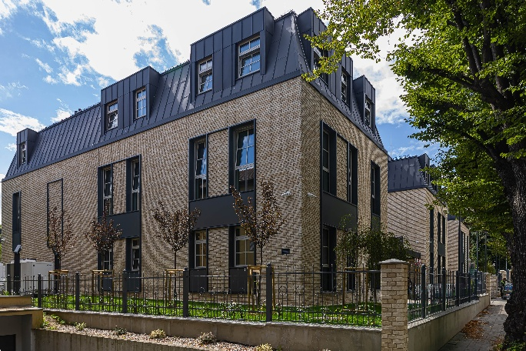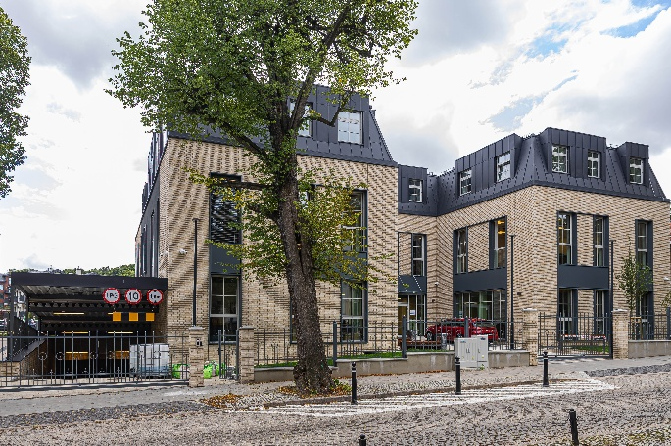

Budynek Dydaktyczny przy ul. Dębowej 23A – sale, laboratoria i przestrzenie do nauki
W obiekcie znajdują się m.in. sale seminaryjne, laboratoria i przestrzenie przeznaczone do prowadzenia zajęć dydaktycznych. Nowy budynek uzupełnił bazę uczelni i stworzył dodatkowe warunki do prowadzenia zajęć praktycznych i laboratoryjnych.
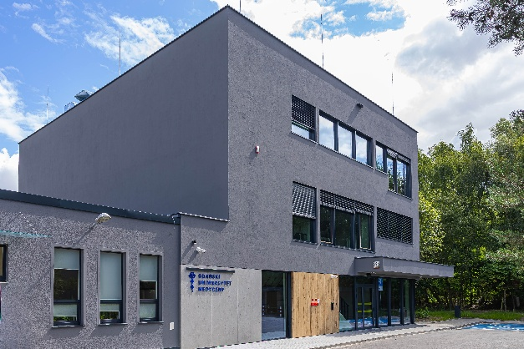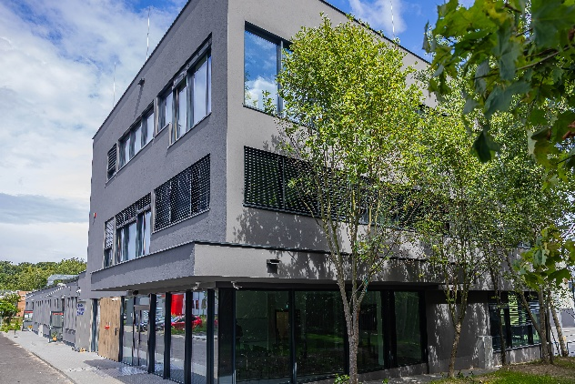
Uniwersyteckie Centrum Stomatologiczne – nowoczesna baza dla studentów i pacjentów
Jedną z największych inwestycji była budowa Uniwersyteckiego Centrum Stomatologicznego. Nowy, czterokondygnacyjny budynek łączy funkcje dydaktyczne i kliniczne. Znalazło się w nim 32 unity fantomowe przeznaczone do zajęć przedklinicznych oraz 94 kliniczne unity stomatologiczne – 74 stanowiska do dydaktyki przeddyplomowej i 20 do dydaktyki podyplomowej.
Centrum zostało wyposażone także w nowoczesną pracownię radiologiczną, w której można wykonywać m.in. zdjęcia panoramiczne i cefalometryczne oraz badania z wykorzystaniem tomografii stożkowej CBCT.
W obiekcie działa również centralna sterylizatornia wyposażona m.in. w trzy przelotowe sterylizatory, termodezynfektory i myjki ultradźwiękowe. Zastosowane rozwiązania zwiększają bezpieczeństwo i sprawność organizacji pracy.
Budynek został zaprojektowany z uwzględnieniem potrzeb pacjentów i osób z niepełnosprawnościami.
Collegium Biomedicum – kompleksowa modernizacja, nowe warunki kształcenia w naukach biomedycznych
Przebudowa objęła m.in. sale wykładowe oraz infrastrukturę dydaktyczną. Zmodernizowane przestrzenie pozwalają na prowadzenie zajęć w warunkach odpowiadających współczesnym standardom kształcenia w naukach biomedycznych.

Uniwersyteckie Centrum Symulacji Medycznej
Istotną częścią projektu było doposażenie Centrum wysokiej klasy sprzętem pozwalającym odtwarzać sytuacje kliniczne i procedury medyczne w warunkach kontrolowanych. Studenci mogą ćwiczyć wykonywanie procedur, podejmowanie decyzji, komunikację i pracę zespołową, zanim rozpoczną samodzielną pracę z pacjentem.
Centrum zyskało także nowe wyposażenie audiowizualne i teleinformatyczne, które umożliwia prowadzenie zajęć z wykorzystaniem współczesnych technologii.
Dom Studencki nr 2 – gruntowna modernizacja
Budynek dysponuje 106 pokojami – 6 jednoosobowymi, 99 dwuosobowymi oraz pokojem dostosowanym do potrzeb osoby z niepełnosprawnością. Każdy pokój ma własną łazienkę i został wyposażony m.in. w łóżko, szafę, biurko i lodówkę.
Modernizacja objęła również przestrzenie wspólne – kuchnie, pokoje cichej nauki, pralnię i magazyn rowerów.
Duży zakres prac dotyczył bezpieczeństwa. Wymieniono instalacje elektryczne, wykonano nowy system ogrzewania i wentylację hybrydową oraz usunięto instalację gazową. Zainstalowano m.in. system sygnalizacji pożaru, monitoring, kontrolę dostępu i system oddymiania klatek schodowych.
Budynek został także dostosowany do potrzeb osób z niepełnosprawnościami – zamontowano nową windę oraz platformę przy schodach.
